Вебинар.

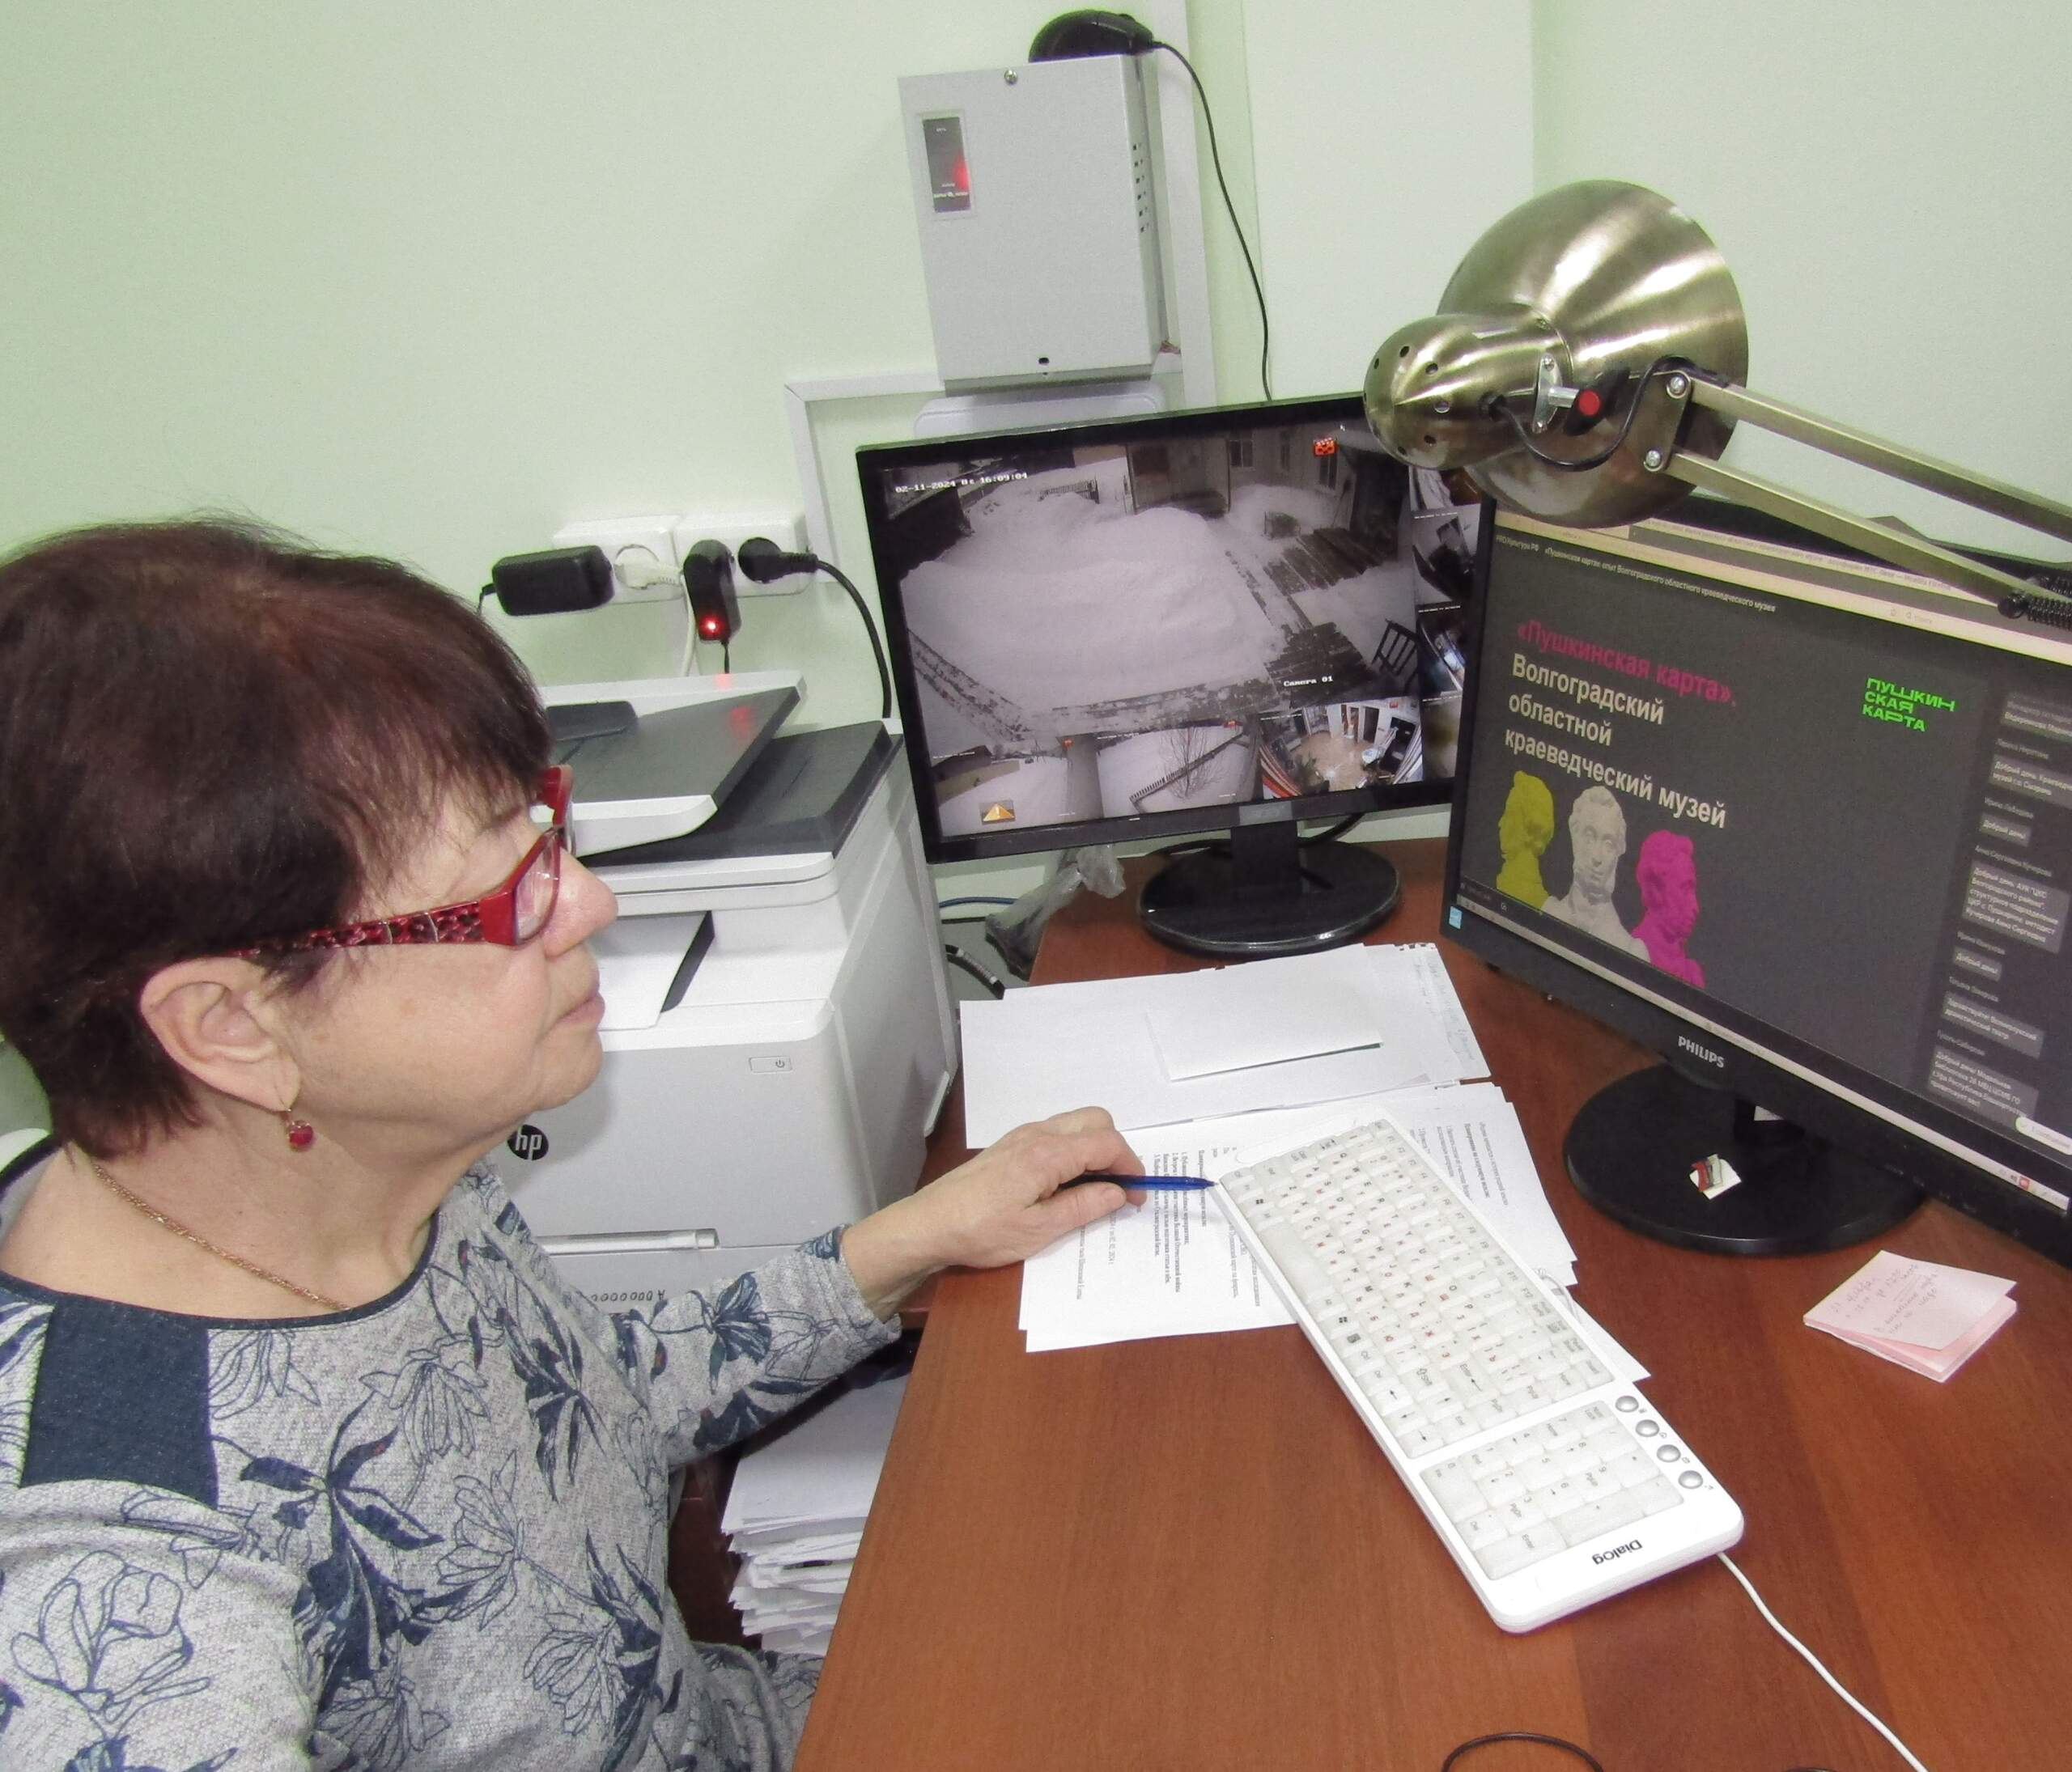

Методист музея Козлова Татьяна Евдокимовна прослушала в феврале вебинар: «Пушкинская карта». "Этапы работы по Пушкинской карте Волгоградского областного краеведческого музея"

